沈阳航空航天大学
人工智能学院
实验报告

课程名称 | 算法导论
专 业 | 物联网工程
班 级 | 物联网2202
学 号 | 223428010210
学生姓名 | 陈梓欣
指导教师 | 孙恩岩
实验时间 | 2024年5月26日 3、4节
实验地点 | 机械馆410-3

一、实验名称
栈的基本操作和应用

二、实验目的
深入理解栈的存储结构，熟练掌握栈的基本操作。

三、实验内容和要求
将一组数据连续压入栈，所有元素都入栈后，再连续的将栈中的所有元素依此出栈，将会得到和原数据序列排列相反的一组数据，即利用栈实现逆序操作。

四、实验环境
Microsoft Visual Studio 2022

五、实验设计
本次实验主要涉及算法和数据结构设计，重点在于栈（Stack）这一数据结构的设计和实现。以下是实验中涉及的关键点：
1. 算法和数据结构设计：
- 栈的基本操作：包括`push`（入栈）、`pop`（出栈）和`peek`（查看栈顶元素）。
- 栈的扩容和缩容：当栈满时自动扩容，当栈空闲空间过多时自动缩容，以优化内存使用。
- 动态内存管理：使用指针和动态内存分配来管理栈的内存。
- 栈的实现：使用数组作为栈的底层数据结构，通过指针来追踪栈顶位置。
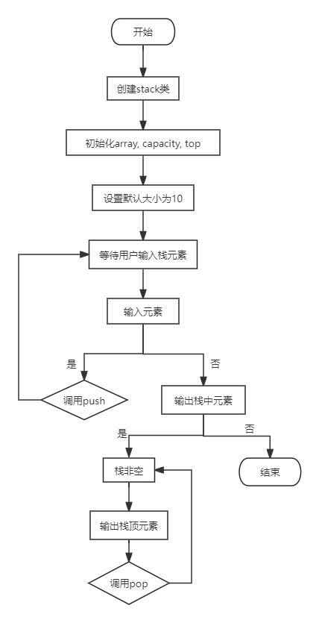
图1 主模块流程图
程序代码要加入必要注释，程序示例如下：
#include<iostream>
using namespace std;

class Stack
{
private:
//储存栈元素的数组
int* array;
//栈的容量
size_t capacity;
//栈顶位置
size_t top;

public:
//构造函数
Stack(size_t size = 10) : capacity(size), top(0)
{
array = new int[capacity];
}

//析构函数
~Stack()
{
delete[] array;
}

//入栈
void push(int value)
{
if (top == capacity)
{
//栈满 需扩容
int* newArray = new int[capacity * 2];
for (size_t i = 0; i < capacity; ++i)
{
newArray[i] = array[i];
}
delete[] array;
array = newArray;
capacity *= 2;
//cout << "the new capacity of the stack: " << capacity << endl;
}
array[top++] = value;
}

//出栈
void pop()
{
if (isEmpty())
{
cerr << "栈为空，无法执行出栈操作" << endl;
return;
}
--top;
// 如果栈利用率低于25%，则缩容
if (top > 0 && top == capacity / 4)
{
int* newArray = new int[capacity / 2];
for (std::size_t i = 0; i < top; ++i)
{
newArray[i] = array[i];
}
delete[] array;
array = newArray;
capacity /= 2;
//cout << "the new capacity of the stack: " << capacity << endl;
}
}

// 获取栈顶元素
int& peek() {
if (isEmpty()) {
std::cerr << "栈为空" << std::endl;
throw std::runtime_error("栈为空");
}
return array[top - 1];
}

// 检查栈是否为空
bool isEmpty() const {
return top == 0;
}

// 获取栈的大小
std::size_t size() const {
return top;
}
};

int main()
{
//size_t capacity;
//cout << "Enter the initial capacity of the stack: ";
//cin >> capacity;

//Stack myStack(capacity);

Stack myStack;

int value;
cout << "Enter the stack: ";
while (cin >> value)
{
myStack.push(value);
}

cout << "Elements in the stack (output in reverse order): ";
while (!myStack.isEmpty())
{
cout << myStack.peek() << " ";
myStack.pop();
}
cout << endl;

return 0;
}

六、实验步骤及实验结果
本节用文字和屏幕截图详实记录实验的设计结果、完成过程（步骤）和每一步的测试结果
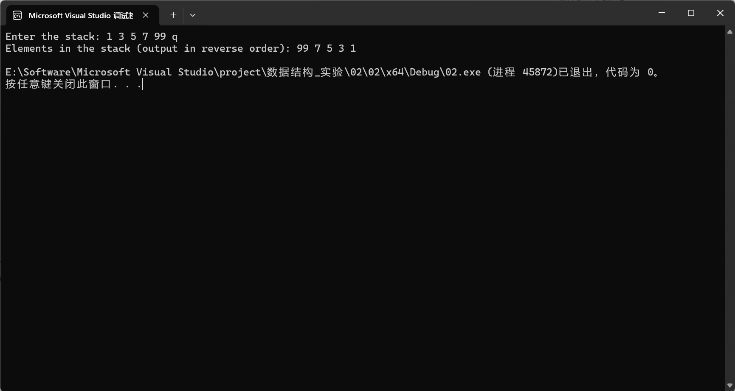
图2 打印信息

七、结论
本次实验通过手动实现栈数据结构，我深入理解了栈的存储结构和基本操作。实验中，我们完全脱离了标准库的容器，自己管理内存和容量，这使我更直观地理解了栈的工作原理。
实验结果验证了栈的先进后出（LIFO）原则、动态内存管理的重要性、扩容和缩容的必要性以及异常处理在编程中的重要性。
我从中归纳出的一般性、概括性的判断是：栈是一种非常实用的数据结构，它的先进后出特性在很多应用场景中非常有用。动态内存管理是实现高效栈的关键，能够自动扩容和缩容的栈可以更好地适应数据的变化。在实现栈时，考虑异常情况并妥善处理是非常重要的，这有助于提高程序的健壮性。

